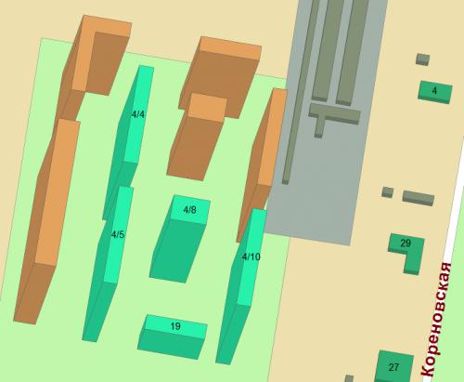
Литер 6- 4/4
Литер 5 -4/5
Литер 7- 4/6
Литер 4 -4/7
Литер 2 -4/8
Литер 3 - 4/9
Литер 1 -4/10

Рядом с 4/10 - Литер 3=литер 4/9

ЛИТЕР 5 И ЛИТЕР 6 ИМЕЮТ ОДИНАКОВЫЕ ПЛАНИРОВКИ.
Литер 5 это ул. Покрышкина 4/5,
Литер 6 –это ул. Покрышкина 4/4
ПЛОЩАДИ УКАЗАНЫ С БАЛКОНОМ!!! НЕ ПУТАЙТЕ
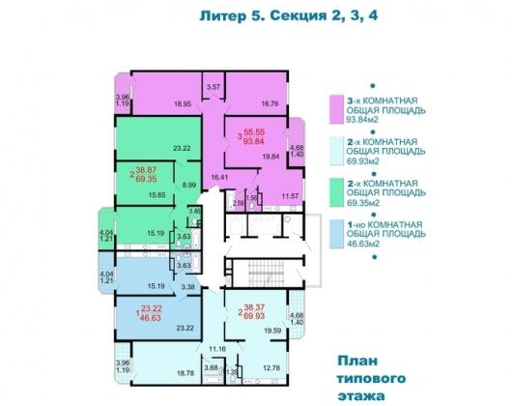
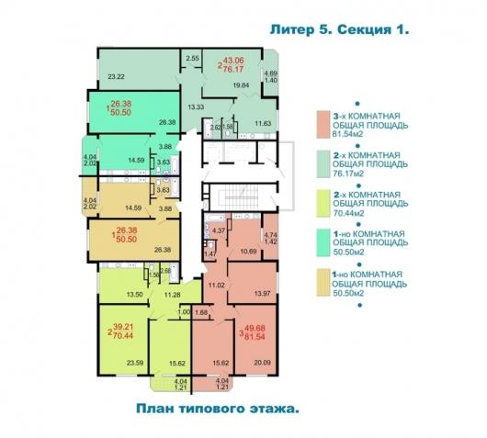

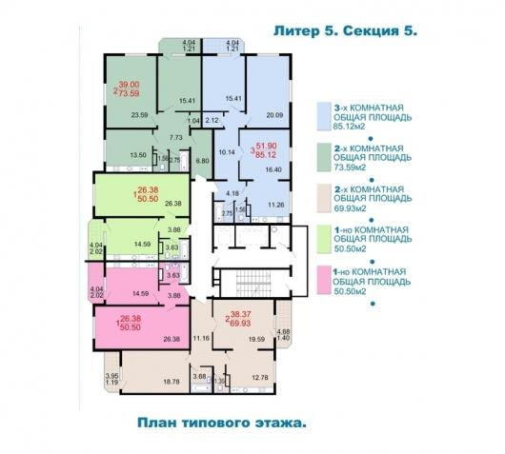
ЛИТЕР 1 И ЛИТЕР 3 ИМЕЮТ ОДИНАКОВЫЕ ПЛАНИРОВКИ


